ĐẠI HỌC PHENIKAA
TRƯỜNG CÔNG NGHỆ THÔNG TIN PHENIKAA



ĐỒ ÁN CƠ SỞ
ĐỀ TÀI : THIẾT KẾ NGÔI NHÀ THÔNG MINH
Giảng viên hướng dẫn: Phạm Ngọc Hưng
Sinh viên thực hiện: Vũ Viết Tuấn
Nguyễn Xuân Lam
Đặng Ngọc Trường Vinh
Khoá: K16 – 2022 – 2026
Lớp tín chỉ: CSE702013-1-1-25(N02)
Chương trình đào tạo: Công nghệ thông tin

Hà Nội, tháng 11 năm 2025

LỜI CẢM ƠN
Chúng em xin gửi lời cảm ơn sâu sắc và chân thành nhất đến TS. Nguyễn Văn A, thầy đã tận tình hướng dẫn nhóm em trong suốt quá trình thực hiện đồ án cơ sở. Thầy đã dành nhiều thời gian để giải đáp thắc mắc, định hướng phương pháp làm việc và chỉ ra những điểm quan trọng giúp nhóm hoàn thiện đề tài một cách hiệu quả hơn.
Bên cạnh đó, chúng em xin cảm ơn các thầy cô trong khoa đã trang bị cho chúng em nền tảng kiến thức và môi trường học tập thuận lợi. Những kiến thức và kinh nghiệm tích lũy được trong quá trình học tập là giúp chúng em hoàn thành đề tài này.
Mặc dù nhóm đã cố gắng hoàn thiện trong khả năng của mình, nhưng đồ án khó tránh khỏi những thiếu sót. Chúng em rất mong nhận được sự góp ý của thầy để có thể cải thiện và hoàn thiện hơn trong các dự án tiếp theo.
Một lần nữa, chúng em xin chân thành cảm ơn thầy vì sự tận tâm và đồng hành trong suốt quá trình thực hiện đồ án.
Xin chân thành cảm ơn!

LỜI CAM ĐOAN
Chúng em xin cam đoan Đồ án cơ sở là sản phẩm trí tuệ của tập thể nhóm. Mọi thông tin, dữ liệu, hình ảnh, etc. được sử dụng từ các nguồn khác đều được trích dẫn đầy đủ và có thể tìm thấy các tài liệu liên quan thông qua mục tài liệu tham khảo.
Chúng em xin chịu trách nhiệm hoàn toàn về nội dung của Đồ án cơ sở mà chúng em đã nộp.

Hà Nội, ngày 20 tháng 11 năm 2025
Nhóm N01
Họ và tên sinh viên
Vũ Viết Tuấn
Nguyễn Xuân Lam
Đặng Ngọc Trường Vinh

PHÂN CÔNG NHIỆM VỤ ĐỒ ÁN

Danh sách các công việc/nhiệm vụ | Mô tả tóm tắt công việc
Công việc 1 | Mua thiết bị
Công việc 2
Công việc 3 | Triển khai giải pháp
….

TT | Mã sinh viên | Họ và tên | Nhiệm vụ phân công | Nội dung đã thực hiện | Đánh giá
1 | Trần Văn A – 1234 | Công việc 1 |  |  | 50%
 |  | Công việc 2 |  |  | 50%
 |  | Công việc 3 |  |  | 50%
 |  | …. | …

MỤC LỤC
LỜI CẢM ƠN 2
LỜI CAM ĐOAN 3
PHÂN CÔNG NHIỆM VỤ ĐỒ ÁN 4
MỤC LỤC 5
DANH MỤC TỪ VIẾT TẮT 7
DANH MỤC BẢNG BIỂU, HÌNH VẼ 8
MỞ ĐẦU 9
CHƯƠNG 1 : TỔNG QUAN DỰ ÁN 11
1.1. Bối cảnh và đối tượng 11
1.2. Vấn đề cần giải quyết 11
1.3. Yêu cầu chung đối với giải pháp 11
CHƯƠNG 2: PHÂN TÍCH THIẾT KẾ HỆ THỐNG 14
2.1. PHẦN CỨNG 14
2.1.1 Cấu trúc hệ thống phần cứng 14
2.1.2. Khối nhập liệu và điều khiển 14
2.1.3. Khối cảm biến 17
2.1.4. Khối cảnh báo 22
2.1.5. Khối hiển thị 23
2.1.6. Khối cơ cấu chấp hành 24
2.1.7. Khối thời gian thực 26
2.2. PHẦN MỀM 27
2.2.1. Kiến trúc phần mềm hệ thống 27
2.2.2. Phần mềm trên thiết bị IoT 28
2.2.3. Phần mềm Backend (Node.js / Express) 34
2.2.4. Ứng dụng người dùng (Mobile) 38
CHƯƠNG 3: TRIỂN KHAI MÔ HÌNH 2
3.1. Phương án xây dựng và lắp đặt mô hình 2
3.2. Demo dự án 7
3.3. Thử nghiệm, đánh giá hiệu quả vận hành 7
CHƯƠNG 4: KẾT LUẬN 10
4.1. Kết quả đạt được 10
4.2. So sánh với yêu cầu ban đầu 10
4.3. Hướng phát triển và mở rộng sản phẩm 10
4.4. Tổng kết 10
Tài liệu tham khảo 12

DANH MỤC TỪ VIẾT TẮT

Chữ viết tắt | Giải thích
App | Ứng dụng

DANH MỤC BẢNG BIỂU, HÌNH VẼ
Hình 3.1.1. Toàn cảnh bố trí ESP32 và mạch nguồn 3
Hình 3.1.2. Kết nối màn hình LCD I2C 3
Hình 3.1.3. Lắp đặt cảm biến lửa và MQ2 lên mô hình. 4
Hình 3.1.4. Vị trí lắp đặt cảm biến mưa 5
Hình 3.1.5. Bố trí keypad và servo điều khiển cửa ra vào 6
Hình 3.1.6. Động cơ bước và cơ cấu mái che tự động. 6
Bảng 3.3.1. Kiểm định và đánh giá 9

MỞ ĐẦU
1. Lý do chọn đề tài
Trong thời đại công nghệ phát triển nhanh chóng, nhu cầu về một môi trường sống an toàn, tiện nghi và tiết kiệm năng lượng ngày càng trở nên cấp thiết, đặc biệt là trong các hộ gia đình hiện đại. Hệ thống nhà thông minh (Smart Home) là một giải pháp tiện ích, cho phép người dùng giám sát và điều khiển các thiết bị trong nhà một cách tự động, từ đó tối ưu hóa hiệu quả sinh hoạt, đảm bảo an toàn và nâng cao chất lượng cuộc sống.
Đề tài vừa mang tính ứng dụng cao, phù hợp với năng lực của nhóm và các thiết bị mà nhóm đã mua.
2. Mục đích nghiên cứu
Xuất phát từ nhu cầu thực tiễn, nhóm đã lựa chọn đề tài “Thiết kế ngôi nhà thông minh” với mục tiêu xây dựng một mô hình thu nhỏ có khả năng thực hiện các chức năng như: mở cửa bằng mật khẩu, giám sát nhiệt độ - độ ẩm, phát hiện khí gas, lửa, mưa, điều khiển mái che tự động và cảnh báo nguy hiểm bằng còi và hiển thị LCD.
- Mở/đóng cửa bằng nhập mật khẩu trên keypad, điều khiển servo motor.
- Giám sát nhiệt độ và độ ẩm bằng cảm biến DHT11 và hiển thị lên LCD I2C.
- Cảnh báo khi phát hiện khí gas (MQ2), lửa (flame sensor) hoặc mưa (water sensor) thông qua buzzer và màn hình.
- Điều khiển mái che bằng Stepper Motor, tự động đóng khi trời mưa và mở bằng nút bấm.
- Hiển thị ngày giờ thực tế bằng module DS3231 RTC.
Bên cạnh đó nhóm tập trung nhiều hơn vào phần thiết kế app trên điện thoại để quản lý và điều khiển hệ thống nhà thông minh. Dựa vào ESP32 có thể kết nối Wi-Fi để gửi dữ liệu lên máy chủ, cho phép điều khiển thiết bị từ xa qua điện thoại.
Thông qua đề tài, nhóm mong muốn củng cố kỹ năng lập trình iot, giao tiếp cảm biến, quản lý luồng logic điều khiển cũng như thiết kế hệ thống có khả năng mở rộng và ứng dụng thực tế.
3. Đối tượng và phạm vi nghiên cứu
Đối tượng nghiên cứu:
- Hệ vi điều khiển ESP32.
- Các module và cảm biến được sử dụng trong đề tài.
Phạm vi nghiên cứu:
- Mô hình thu nhỏ gồm các chức năng giám sát - điều khiển cơ bản trong nhà thông minh.
- Điều khiển và quản lý các thiết bị trên app.
4. Ý nghĩa khoa học và thực tiễn của đề tài
Đề tài là cơ hội để áp dụng lý thuyết về Lập trình iot vào thực tế. Giúp nhóm hiểu rõ kỹ thuật giao tiếp phần cứng - phần mềm, tư duy thiết kế hệ thống. Là nền tảng cho các dự án IoT phức tạp hơn.
Hệ thống có thể mở rộng thành các sản phẩm thực tế, áp dụng trong nhà ở, phòng trọ, hoặc không gian nhỏ, mang lại an toàn, tiện lợi và tiết kiệm năng lượng.

CHƯƠNG 1 : TỔNG QUAN DỰ ÁN

1.1. Bối cảnh và đối tượng
Ngày nay đời sống con người ngày càng bận rộn và phụ thuộc nhiều hơn vào công nghệ để tối ưu hóa sinh hoạt hàng ngày. Nhu cầu về sự tiện nghi, an toàn, tiết kiệm năng lượng trong các hộ gia đình ngày càng tăng cao. Hệ thống nhà thông minh ra đời như một xu hướng tất yếu để đáp ứng các yêu cầu đó.
Đối tượng hướng đến trong đề tài này là:
- Các hộ gia đình, cá nhân sống tại nhà riêng hoặc căn hộ có nhu cầu tự động hóa một số chức năng cơ bản trong sinh hoạt.
- Người lớn tuổi, người bận rộn, cần các chức năng hỗ trợ điều khiển tự động và cảnh báo nguy hiểm kịp thời.
- Các chủ nhà trọ, căn hộ nhỏ, mong muốn có hệ thống cảnh báo gas, lửa hoặc quản lý ra vào bằng mật khẩu để tăng cường an ninh.

1.2. Vấn đề cần giải quyết
- Làm thế nào để xây dựng một hệ thống thông minh có thể tự động giám sát môi trường xung quanh, giám sát quản lý an toàn, điều khiển thiết bị, phát hiện sớm rủi ro và nâng cao trải nghiệm sống trong gia đình?
- Hệ thống cần có khả năng mở rộng, phản hồi theo thời gian thực, giao diện thân thiện, đồng thời chi phí thấp để phù hợp với điều kiện thực tế.

1.3. Yêu cầu chung đối với giải pháp
Dựa trên việc phân tích các hạn chế của các hệ thống nhà thông minh giá rẻ hiện nay (thường thiếu bảo mật và mất dữ liệu khi rớt mạng), đề tài đặt ra các yêu cầu kỹ thuật cụ thể và đề xuất giải pháp tổng thể như sau:
1.3.1. Yêu cầu đối với hệ thống (System Requirements)
Ngoài các yêu cầu chức năng cơ bản (giám sát, điều khiển), hệ thống cần đáp ứng các yêu cầu phi chức năng nâng cao sau:
a. Yêu cầu về Chức năng (Functional):
- Giám sát toàn diện: Thu thập liên tục dữ liệu nhiệt độ, độ ẩm, nồng độ khí gas, trạng thái lửa và mưa theo thời gian thực.
- Điều khiển thông minh:
  - Điều khiển đóng/mở Cửa chính (Servo) và Mái che (Stepper Motor) từ xa qua Ứng dụng di động.
  - Tự động hóa: Tự động đóng mái che khi trời mưa; tự động kích hoạt còi báo động khi phát hiện rò rỉ khí gas hoặc hỏa hoạn.
- Quản lý cảnh báo: Cho phép người dùng tạm hoãn (Snooze) báo động trong khoảng thời gian xác định (3 phút, 5 phút...) để tránh gây phiền toái trong các tình huống kiểm soát được (ví dụ: nấu ăn).
b. Yêu cầu về Độ tin cậy và Bảo mật (Non-Functional - Trọng tâm):
- Tính toàn vẹn dữ liệu (Data Integrity): Hệ thống phải đảm bảo không mất mát dữ liệu (Zero Data Loss). Trong trường hợp mất kết nối Internet hoặc mất điện, dữ liệu cảm biến phải được lưu trữ cục bộ và tự động đồng bộ lên máy chủ ngay khi kết nối được khôi phục.
- Cơ chế "Hộp đen" (Blackbox): Hệ thống phải có khả năng hoạt động và ghi nhật ký (Log) độc lập ngay cả khi không có kết nối mạng.
- Bảo mật truyền thông (Communication Security): Các gói tin điều khiển và dữ liệu gửi đi phải được xác thực để ngăn chặn các cuộc tấn công giả mạo (Man-in-the-middle) hoặc phát lại (Replay Attack).
- Khả năng tự vệ (Fail-safe): Cung cấp chế độ "Ngắt kết nối khẩn cấp" (Offline Mode/Kill-switch) cho phép người dùng cô lập hệ thống khỏi Internet bằng mật mã vật lý khi nghi ngờ có sự xâm nhập mạng.
1.3.2. Giải pháp đề xuất (Proposed Solution)
Để giải quyết các yêu cầu trên, nhóm đề xuất kiến trúc hệ thống dựa trên nền tảng IoT 3 lớp với các giải pháp kỹ thuật cụ thể:
- Về Phần cứng (Hardware):
  - Sử dụng vi điều khiển ESP32 làm bộ xử lý trung tâm nhờ ưu điểm lõi kép (Dual-core) và tích hợp WiFi/Bluetooth.
  - Tích hợp module Thẻ nhớ MicroSD (SPI) đóng vai trò bộ nhớ đệm "Hộp đen" (Blackbox Storage) để lưu trữ dữ liệu cục bộ bền vững.
- Về Phần mềm và Giải thuật (Firmware & Software):
  - Kiến trúc Đa nhiệm (Multi-tasking): Sử dụng hệ điều hành thời gian thực FreeRTOS trên ESP32, phân chia tác vụ mạng (Core 0) và tác vụ điều khiển (Core 1) để đảm bảo độ trễ thấp nhất.
  - Giải thuật "Sync Pointer" (Con trỏ đồng bộ): Phát triển cơ chế quản lý dữ liệu xếp hàng (Queue) trên thẻ nhớ SD, đảm bảo dữ liệu được gửi tuần tự và đầy đủ sau các sự cố ngắt mạng.
  - Cơ chế Bảo mật HMAC-SHA256: Áp dụng thuật toán ký số (Digital Signature) cho mọi gói tin giao tiếp giữa Thiết bị và Máy chủ, đảm bảo tính xác thực và toàn vẹn của dữ liệu.
- Về Ứng dụng và Quản trị:
  - Xây dựng Backend Node.js và Cơ sở dữ liệu MongoDB theo mô hình "Single Source of Truth" để đồng bộ trạng thái chính xác giữa thiết bị và người dùng.
  - Phát triển Ứng dụng di động Flutter với giao diện Neumorphism hiện đại, hỗ trợ phân quyền người dùng chi tiết (Granular Permissions).

CHƯƠNG 2: PHÂN TÍCH THIẾT KẾ HỆ THỐNG

2.1. PHẦN CỨNG

2.1.1 Cấu trúc hệ thống phần cứng
Hệ thống được thiết kế xoay quanh vi điều khiển ESP32 làm bộ xử lý trung tâm, đóng vai trò "bộ não" điều phối mọi hoạt động thu thập dữ liệu, xử lý logic và giao tiếp mạng. Kiến trúc phần cứng được chia thành các khối chức năng chuyên biệt, đảm bảo tính ổn định và khả năng mở rộng:
- Khối nhập liệu và điều khiển: Bao gồm bàn phím ma trận 4x4 (Keypad) cho phép người dùng tương tác trực tiếp (nhập mật khẩu, cài đặt chế độ) và động cơ Servo để thực thi lệnh đóng/mở cửa vật lý.
- Khối cảm biến môi trường: Tập hợp các cảm biến độ chính xác cao như DHT11 (nhiệt độ, độ ẩm), MQ2 (khí gas/khói), Flame sensor (phát hiện lửa) và Rain sensor (phát hiện mưa), giúp hệ thống giám sát toàn diện môi trường sống theo thời gian thực.
- Khối lưu trữ dự phòng tại biên (Edge Storage / Blackbox):
  - Sử dụng module thẻ nhớ MicroSD giao tiếp qua chuẩn SPI.
  - Điểm nổi bật: Đóng vai trò như một "hộp đen" an toàn. Trong trường hợp mất kết nối Internet hoặc sự cố đường truyền, toàn bộ dữ liệu cảm biến và nhật ký hoạt động sẽ tự động được chuyển hướng lưu trữ vào thẻ SD. Khi mạng khôi phục, hệ thống sẽ tự động đồng bộ dữ liệu từ thẻ nhớ lên máy chủ, đảm bảo tính toàn vẹn dữ liệu 100% (Zero Data Loss).
- Khối cảnh báo: Sử dụng còi Buzzer tích hợp logic cảnh báo đa cấp độ (âm thanh khác nhau cho từng loại nguy hiểm như cháy, rò rỉ khí gas) để thông báo tức thì cho người dùng.
- Khối cơ cấu chấp hành: Sử dụng động cơ bước (Stepper Motor) để điều khiển đóng/mở mái che tự động dựa trên tín hiệu từ cảm biến mưa hoặc lệnh điều khiển từ xa.
- Khối hiển thị: Màn hình LCD 20x4 giao tiếp I2C cung cấp giao diện trực quan tại chỗ, hiển thị thông số môi trường, trạng thái kết nối và các thông báo hệ thống.
- Khối thời gian thực: Module RTC DS3231 tích hợp pin nuôi nguồn, đảm bảo hệ thống luôn duy trì thời gian chính xác ngay cả khi mất điện lưới, phục vụ cho việc ghi nhật ký (log) và lập lịch tự động.

2.1.2. Khối nhập liệu và điều khiển
- Bàn phím Keypad 4x4.
Cấu trúc và nguyên lý hoạt động:
Bàn phím Keypad 4x4 là một thiết bị đầu vào dạng ma trận, gồm 4 hàng và 4 cột, tạo thành 16 phím nhấn vật lý tương ứng với các ký tự:

1, 2, 3, A
4, 5, 6, B
7, 8, 9, C
*, 0, #, D

Mỗi phím được kết nối tại giao điểm giữa một hàng và một cột. Khi người dùng nhấn một phím, vi điều khiển sẽ quét hàng - cột để xác định vị trí và ký tự tương ứng.
Bàn phím có thể được kết nối trực tiếp với ESP32 thông qua 8 chân (4 hàng + 4 cột). Ở đây nhóm kết nối thông qua PCF8574 để tiết kiệm chân kết nối.
Chức năng:
Trong đề tài, bàn phím Keypad 4x4 đóng vai trò là thiết bị nhập liệu chính cho người dùng. Cụ thể:
- Dùng để nhập mật khẩu mở cửa: Người dùng cần nhập đúng mật khẩu đã được lập trình để hệ thống điều khiển Servo mở khóa cửa.
- Cung cấp giao diện tương tác cơ bản giữa người dùng và hệ thống nhúng.
- Các phím đặc biệt như *, # hoặc “C” được sử dụng để bắt đầu nhập mật khẩu, xác nhận, mở/đóng cửa.
Vai trò trong hệ thống:
Bàn phím 4x4 giúp nâng cao tính bảo mật và khả năng kiểm soát ra vào của ngôi nhà. Thay vì mở cửa bằng công tắc vật lý hoặc không bảo mật, việc nhập mật khẩu thông qua keypad là giải pháp:
- Dễ sử dụng, trực quan cho mọi đối tượng người dùng.
- Linh hoạt trong thiết kế: có thể thay đổi mật khẩu trong phần mềm.
- Góp phần tăng cường an ninh: ngăn chặn truy cập trái phép vào không gian bên trong.

- Động cơ Servo
Cấu trúc và nguyên lý hoạt động:
Động cơ Servo là một loại động cơ điện điều khiển vị trí chính xác, thường được tích hợp sẵn mạch điều khiển và bộ hồi tiếp. Trong hệ thống nhóm lựa chọn loại servo được sử dụng phổ biến là servo góc quay 180 độ, gồm có ba dây kết nối:
- Dây nguồn (Vcc)
- Dây GND
- Dây tín hiệu điều khiển (PWM)
Servo hoạt động dựa trên tín hiệu xung PWM được gửi từ vi điều khiển. Góc quay của servo sẽ phụ thuộc vào độ rộng xung điều khiển, ví dụ:
- Xung 1ms => góc 0°
- Xung 1.5ms => góc 90°
- Xung 2ms => góc 180°
Chức năng:
Trong đề tài, động cơ servo được sử dụng để điều khiển cửa ra vào theo lệnh từ hệ thống. Cụ thể:
- Khi người dùng nhập đúng mật khẩu trên bàn phím Keypad, ESP32 sẽ phát tín hiệu điều khiển để quay servo từ 0° => 90°, tượng trưng cho việc mở khóa cửa.
- Sau khi cửa đã mở hoặc nhận lệnh đóng (qua Web hoặc phím C), servo quay trở lại góc 0° để khóa cửa lại.
Vai trò trong hệ thống:
Động cơ servo đóng vai trò là cơ cấu chấp hành chính cho chức năng khóa cửa, đảm bảo rằng chỉ những người nhập đúng mật khẩu mới có thể mở cửa. Việc sử dụng servo mang lại nhiều lợi ích:
- Chuyển động chính xác và dễ điều khiển qua phần mềm.
- Kích thước nhỏ gọn, phù hợp cho mô hình thu nhỏ.
- An toàn và tiết kiệm điện, vì servo chỉ tiêu thụ điện năng khi quay.
Servo là thành phần quan trọng kết nối giữa phần điều khiển logic (mật khẩu - nhập liệu) và phần cơ khí (đóng/mở cửa), giúp hiện thực hóa chức năng kiểm soát ra vào thông minh trong hệ thống.

2.1.3. Khối cảm biến
- Cảm biến nhiệt độ và độ ẩm DHT11
Cấu trúc và nguyên lý hoạt động :
Cảm biến DHT11 là một cảm biến kỹ thuật số tích hợp, chuyên dùng để đo nhiệt độ (°C) và độ ẩm tương đối (%RH) trong môi trường không khí. DHT11 gồm 4 chân, trong đó 3 chân thường được sử dụng:
- Dây nguồn (vcc)
- Dây GND
- SIG(DATA): truyền tín hiệu dữ liệu
- (NC): không kết nối
Cảm biến truyền dữ liệu bằng giao thức 1-wire, trong đó cả tín hiệu nhiệt độ và độ ẩm đều được gửi qua một chân duy nhất. Dữ liệu được gửi dưới dạng kỹ thuật số nên ít bị nhiễu và dễ xử lý.
Thông số kỹ thuật cơ bản:
- Dải đo nhiệt độ: 0 - 50°C (sai số ±2°C)
- Dải đo độ ẩm: 20 - 90%RH (sai số ±5%RH)
- Tần suất đọc dữ liệu: mỗi 1 giây/lần
Chức năng trong hệ thống:
Trong đề tài, cảm biến DHT11 đảm nhận chức năng theo dõi các thông số môi trường, cụ thể là:
- Đo nhiệt độ không khí trong khu vực mô hình nhà.
- Đo độ ẩm tương đối trong không khí.
- Cung cấp dữ liệu môi trường theo thời gian thực để:
Vai trò trong hệ thống:
Dữ liệu từ cảm biến DHT11 không chỉ mang tính tham khảo cho người dùng mà còn có thể là cơ sở cho việc mở rộng các chức năng tự động hóa trong tương lai (ví dụ: bật quạt khi nhiệt độ cao, cảnh báo độ ẩm thấp).
Việc tích hợp cảm biến DHT11 giúp hệ thống:
- Cập nhật thông tin thời tiết môi trường nội bộ.
- Nâng cao trải nghiệm người dùng bằng cách cung cấp thông tin cụ thể, trực quan.
- Mở rộng khả năng phát triển, ví dụ: điều chỉnh các thiết bị khác dựa theo nhiệt độ/độ ẩm.

- Cảm biến khí gas MQ2
Cấu trúc và nguyên lý hoạt động:
Cảm biến MQ2 là loại cảm biến khí bán dẫn, dùng để phát hiện nồng độ của khí gas
MQ2 có 4 chân:
- Dây nguồn (vcc)
- Dây GND
- D0: đầu ra kỹ thuật số (ngưỡng cố định)
- A0: đầu ra tương tự (tỉ lệ nồng độ khí)
Cảm biến hoạt động dựa trên sự thay đổi điện trở của phần tử SnO₂ (oxide thiếc) khi tiếp xúc với các khí có tính khử. Khi có khí dễ cháy trong môi trường, điện trở giảm => điện áp đầu ra A0 thay đổi => vi điều khiển đọc được.
Chức năng trong hệ thống:
Trong đề tài, cảm biến MQ2 có nhiệm vụ:
- Phát hiện rò rỉ khí gas trong khu vực mô hình.
- Gửi giá trị tương tự (0–1023) ESP32, để:
So sánh với ngưỡng cảnh báo (gasThreshold = 1000)
Kích hoạt còi Buzzer nếu vượt ngưỡng
Giá trị đo được cũng được sử dụng để xác định mức độ nguy hiểm, ví dụ: rò rỉ nhẹ (cảnh báo nhấp nháy), rò rỉ nghiêm trọng (cảnh báo liên tục).
Vai trò trong hệ thống:
Cảm biến MQ2 đóng vai trò quan trọng trong chức năng giám sát an toàn của hệ thống:
- Giúp phát hiện sớm nguy cơ cháy nổ, bảo vệ người và tài sản.
- Góp phần xây dựng hệ thống cảnh báo tự động, không cần người giám sát liên tục.
- Dữ liệu đo từ MQ2 có thể dùng để kích hoạt các cơ chế phản ứng khác (ngắt nguồn điện, bật quạt, cảnh báo từ xa).
MQ2 là một thành phần then chốt giúp hệ thống mô hình nhà thông minh không chỉ tiện lợi mà còn an toàn và cảnh báo kịp thời khi phát hiện bất thường.
- Cảm biến lửa (Flame Sensor)
Cấu trúc và nguyên lý hoạt động:
Cảm biến lửa là một loại cảm biến quang dùng để phát hiện ánh sáng hồng ngoại phát ra từ ngọn lửa. Cảm biến hoạt động hiệu quả trong dải bước sóng khoảng 760nm -1100nm, là dải phổ ánh sáng do lửa phát ra khi cháy.
Cảm biến gồm các thành phần chính:
- Photodiode (IR receiver) để nhận tín hiệu hồng ngoại.
- Mạch so sánh (Comparator) để xuất tín hiệu kỹ thuật số khi ngưỡng được vượt qua.
Các chân kết nối:
- Dây cấp nguồn(Vcc)
- Dây GND
- D0: đầu ra kỹ thuật số (trạng thái phát hiện)
- A0: không dùng.
Trong hệ thống của đề tài, ESP32 đọc giá trị kỹ thuật số từ chân D0 để xác định có ngọn lửa hay không:
- D0 = LOW => Phát hiện lửa.
- D0 = HIGH => Không có lửa
Chức năng trong hệ thống:
Trong đề tài, cảm biến Flame sensor đóng vai trò phát hiện sớm nguy cơ cháy. Cụ thể:
Khi cảm biến phát hiện có lửa trong khu vực (D0 = LOW):
Kích hoạt còi cảnh báo (Buzzer)
Nếu đồng thời phát hiện khí gas và lửa => cảnh báo ở mức cao hơn.
Vai trò trong hệ thống:
Cảm biến lửa là một thành phần quan trọng trong cơ chế cảnh báo cháy, góp phần:
- Đảm bảo an toàn cho người và tài sản thông qua cảnh báo sớm.
- Tăng độ tin cậy của hệ thống khi hoạt động phối hợp với cảm biến khí gas MQ2.
- Tạo điều kiện để mở rộng các chức năng phản ứng thông minh, như tự động đóng cửa, kích hoạt hệ thống chữa cháy (trong các phiên bản mở rộng sau này).
Sự có mặt của Flame sensor trong hệ thống giúp mô hình nhà thông minh không chỉ là nơi tiện nghi mà còn là môi trường sống an toàn, được bảo vệ chủ động.
- Cảm biến nước mưa (Water Sensor)
Cấu trúc và nguyên lý hoạt động:
Cảm biến nước mưa là một loại cảm biến phát hiện sự hiện diện của nước thông qua nguyên lý dẫn điện. Cấu tạo cảm biến gồm:
- Một bảng mạch in dạng lưới kim loại tiếp xúc trực tiếp với nước.
- Một module xử lý tín hiệu, gồm bộ khuếch đại và mạch so sánh ngưỡng.
Các chân nối:
- VCC
- GND
- SIG : truyền tín hiệu dữ liệu
- NC: không kết nối
Nguyên lý hoạt động:
- Khi không có nước => điện trở giữa các vạch dẫn lớn => tín hiệu đầu ra ở mức HIGH.
- Khi có nước mưa tiếp xúc => dẫn điện tốt hơn => tín hiệu chuyển sang LOW.
Trong hệ thống của đề tài, ESP32 sử dụng chân SIG để xác định có mưa hay không.
Chức năng trong hệ thống:
Trong đề tài, cảm biến nước mưa thực hiện chức năng:
Phát hiện trời mưa trong môi trường xung quanh mô hình nhà.
Khi phát hiện có mưa:
Tự động đóng mái che bằng động cơ bước (Stepper Motor).
Ngoài ra, hệ thống vẫn cho phép người dùng điều khiển mái che thủ công qua nút nhấn hoặc từ app, nhưng ưu tiên lệnh đóng tự động khi có mưa.
Vai trò trong hệ thống:
Cảm biến nước mưa giúp hệ thống:
- Phản ứng tự động trước điều kiện thời tiết, bảo vệ khu vực bên ngoài (cửa sổ, sân, đồ vật dưới mái che).
- Tăng tính thông minh và thực tiễn của mô hình, vượt qua giới hạn chỉ cảnh báo mà còn hành động.
- Giảm sự phụ thuộc vào người dùng, phù hợp cho người lớn tuổi hoặc trong trường hợp vắng nhà.
Việc tích hợp cảm biến nước mưa là minh chứng rõ ràng cho mục tiêu xây dựng một hệ thống tự động hóa thông minh, an toàn và tiết kiệm công sức.

2.1.4. Khối lưu trữ dự phòng tại biên
Module đọc thẻ nhớ MicroSD (SPI Interface)
Cấu trúc và nguyên lý hoạt động: Để thực hiện chức năng lưu trữ cục bộ, nhóm sử dụng Module đọc thẻ nhớ MicroSD giao tiếp qua chuẩn SPI. Đây là giải pháp lưu trữ dung lượng lớn, giá thành rẻ và dễ dàng giao tiếp với ESP32.
Cấu tạo module gồm:
- Khe cắm thẻ nhớ MicroSD (hỗ trợ thẻ chuẩn SDHC).
- Hệ thống chân giao tiếp chuẩn SPI gồm 6 chân:
  - VCC/GND: Cấp nguồn (3.3V hoặc 5V tùy module, có tích hợp IC ổn áp).
  - CS (Chip Select - Chân số 5): Chọn thiết bị để giao tiếp.
  - MOSI (Master Out Slave In - Chân số 23): Dữ liệu từ ESP32 gửi xuống thẻ.
  - MISO (Master In Slave Out - Chân số 25): Dữ liệu từ thẻ gửi về ESP32.
  - SCK (Serial Clock - Chân số 33): Xung nhịp đồng bộ dữ liệu.
Nguyên lý hoạt động: Module hoạt động dựa trên giao thức SPI (Serial Peripheral Interface). ESP32 đóng vai trò là Master, thẻ nhớ là Slave. Dữ liệu được ghi dưới dạng các file văn bản (.txt hoặc .jsonl) thông qua thư viện SD.h và SPI.h. Hệ thống sử dụng cơ chế quản lý tệp tin FAT32, cho phép đọc/ghi dữ liệu theo khối (Block) với tốc độ cao.
Chức năng trong hệ thống: Trong đề tài này, khối lưu trữ thẻ nhớ thực hiện chức năng "Hộp đen" (Blackbox) với nhiệm vụ cụ thể:
- Ghi nhật ký (Logging): Lưu trữ toàn bộ dữ liệu cảm biến (nhiệt độ, độ ẩm, gas, lửa...) và trạng thái hệ thống theo thời gian thực. Dữ liệu được ghi nối tiếp vào các file theo ngày (ví dụ: /data/2025-11-21.jsonl).
- Lưu trữ con trỏ đồng bộ (Sync Pointer): Lưu trữ file sync_pointer.txt chứa vị trí byte cuối cùng đã được gửi thành công lên Server.
Vai trò trong hệ thống: Khối lưu trữ dự phòng đóng vai trò then chốt trong việc đảm bảo Tính toàn vẹn dữ liệu (Data Integrity) và Độ tin cậy (Reliability) của hệ thống:
- Ngăn chặn mất mát dữ liệu (Zero Data Loss): Giải quyết triệt để vấn đề mất dữ liệu khi mạng Internet chập chờn hoặc mất điện.
- Khả năng phục hồi (Resilience): Giúp hệ thống tự động khôi phục và gửi bù dữ liệu (Data Retries) ngay khi có mạng trở lại mà không cần sự can thiệp của con người.
- Bảo mật: Trong trường hợp bị tấn công mạng (DDoS), hệ thống có thể rút về hoạt động cục bộ hoàn toàn (Air-gapped) nhưng vẫn giữ lại được bằng chứng dữ liệu trong thẻ nhớ.

2.1.5. Khối cảnh báo

- Còi cảnh báo (Buzzer)
Cấu trúc và nguyên lý hoạt động:
Còi báo động (Buzzer) là một thiết bị phát âm thanh dùng để cảnh báo bằng tín hiệu âm. Có hai loại buzzer phổ biến:
- Loại chủ động (Active Buzzer): phát âm khi được cấp nguồn liên tục.
- Loại thụ động (Passive Buzzer): cần tín hiệu xung (PWM) để tạo âm thanh.
Trong hệ thống, loại buzzer được sử dụng là chủ động giúp dễ điều khiển và phù hợp với mục đích cảnh báo tức thì.
Cấu tạo đơn giản, gồm 2 chân:
- VCC
- GND
Được điều khiển bởi ESP32 thông qua chân kỹ thuật số (digital pin), với logic:
- digitalWrite(BUZZER_PIN, HIGH) => bật còi
- digitalWrite(BUZZER_PIN, LOW) => tắt còi
Chức năng trong hệ thống:
Trong đề tài, buzzer đóng vai trò thiết bị cảnh báo chính, có nhiệm vụ:
Phát âm thanh khi phát hiện nguy hiểm, bao gồm:
- Khí gas vượt ngưỡng (từ MQ2)
- Phát hiện lửa (từ Flame sensor)
- Kết hợp cả hai: cảnh báo tăng cường
Cảnh báo được phân loại thành:
- Kêu ngắt quãng khi chỉ có khí gas.
- Kêu liên tục/dồn dập khi phát hiện lửa hoặc cả gas và lửa.
Ngoài ra, hệ thống còn tích hợp nút dừng còi thủ công (Stop Button), giúp người dùng có thể tạm thời tắt tiếng còi cảnh báo, nhằm tránh gây phiền toái.
Vai trò trong hệ thống:
Buzzer là thành phần trung tâm của khối cảnh báo, có vai trò:
- Thông báo nhanh chóng và rõ ràng khi xảy ra sự cố, kể cả khi người dùng không đang nhìn màn hình.
- Tăng độ tin cậy và tính chủ động của hệ thống, giúp người dùng phản ứng kịp thời.
- Tích hợp với các thiết bị đầu vào thông minh, đảm bảo cảnh báo đúng lúc, đúng tình huống.
Sự có mặt của buzzer giúp hệ thống không chỉ giám sát thụ động mà còn phát hiện và phản hồi chủ động trước các nguy cơ, là một trong những yếu tố cốt lõi của một ngôi nhà thông minh an toàn.

2.1.6. Khối hiển thị
- Màn hình LCD I2C 20x4
Cấu trúc và nguyên lý hoạt động:
Màn hình LCD I2C 20x4 là một màn hình tinh thể lỏng có khả năng hiển thị 20 ký tự trên mỗi dòng, tổng cộng 4 dòng, cho phép trình bày thông tin rõ ràng và đầy đủ.
Cấu trúc gồm hai phần:
- LCD 20x4: loại màn hình tương tự LCD 16x2 nhưng có khả năng hiển thị nhiều thông tin hơn.
- Module giao tiếp I2C (PCF8574) gắn ở mặt sau: giúp giảm số lượng chân kết nối từ 12 xuống còn 2 chân tín hiệu chính là SDA (Data) - truyền dữ liệu, SCL (Clock) - đồng bộ tín hiệu
Ngoài ra còn có chân VCC và GND để cấp nguồn (5V). Giao tiếp I2C sử dụng địa chỉ là 0x27.
Chức năng trong hệ thống:
Trong đề tài, màn hình LCD I2C 20x4 đóng vai trò là giao diện hiển thị chính, với các chức năng:
- Hiển thị nhiệt độ, độ ẩm từ cảm biến DHT11.
- Hiển thị nồng độ khí gas, trạng thái lửa, trạng thái mưa.
- Hiển thị thời gian thực lấy từ module RTC DS3231.
- Hiển thị trạng thái hệ thống.
Việc sử dụng màn hình 4 dòng cho phép hiển thị thông tin rõ ràng, trực quan và đồng thời nhiều trạng thái.
Vai trò trong hệ thống:
LCD I2C là kênh giao tiếp một chiều giữa hệ thống và người dùng, giúp:
- Giám sát nhanh tình trạng thiết bị mà không cần mở giao diện app.
- Cung cấp thông tin thời gian thực, hỗ trợ xử lý sự cố hoặc thao tác thủ công.
- Tăng tính chuyên nghiệp và hoàn thiện của hệ thống mô hình.
So với các loại hiển thị đơn giản (LED, Serial Monitor), LCD I2C 20x4 mang lại lợi thế lớn trong việc trình bày đầy đủ và chi tiết dữ liệu, nâng cao trải nghiệm người dùng và khả năng giám sát toàn diện.

2.1.7. Khối cơ cấu chấp hành
- Động cơ bước, Driver ULN2003
Cấu trúc và nguyên lý hoạt động:
Động cơ bước (Stepper Motor) là loại động cơ điện quay theo từng bước góc nhỏ xác định, khác với động cơ DC thông thường là quay liên tục. Trong đề tài này, nhóm sử dụng động cơ bước loại 28BYJ-48, đi kèm với driver ULN2003 để điều khiển dòng điện.
Thông số cơ bản của động cơ 28BYJ-48:
- Góc bước: 5.625°/step.
- Tỷ số truyền: 1/64.
- Tổng số bước cho 1 vòng quay: 2048 bước.
Động cơ có 6 dây:
- 4 dây tín hiệu điều khiển từ driver (gắn vào chân số của ESP32)
- VCC
- GND
Đi kèm là driver ULN2003, dùng để:
- Tăng dòng điều khiển phù hợp với động cơ.
- Giao tiếp giữa vi điều khiển (ESP32) và động cơ.
- Cho phép điều khiển chính xác từng bước.
ESP32 điều khiển stepper thông qua thư viện Stepper.h, dùng hàm step(…) để quay theo số bước mong muốn, có thể điều chỉnh chiều quay và tốc độ.
Chức năng trong hệ thống:
Trong đề tài, động cơ bước được dùng để Điều khiển mái che: Khi cảm biến nước mưa phát hiện có mưa, động cơ sẽ quay để đóng mái che tự động. Khi không có mưa và người dùng nhấn nút hoặc điều khiển từ app, động cơ sẽ mở mái che.
Vai trò trong hệ thống:
Động cơ bước là thiết bị chấp hành chính giúp hệ thống:
- Thực hiện tự động hóa vật lý (đóng/mở mái che theo cảm biến).
- Tăng khả năng phản ứng với điều kiện môi trường mà không cần người dùng thao tác thủ công.
- Tăng tính linh hoạt và mở rộng cho mô hình nhà thông minh - có thể dùng điều khiển các thiết bị khác như rèm cửa, cửa sổ, v.v.
Stepper motor mang lại chuyển động chính xác, dễ kiểm soát và phù hợp với các ứng dụng yêu cầu vị trí, tốc độ và hướng quay được điều khiển chính xác.

2.1.8. Khối thời gian thực
- Module đồng hồ RTC DS3231
Cấu trúc và nguyên lý hoạt động:
RTC DS3231 là module đồng hồ thời gian thực (Real-Time Clock) có độ chính xác cao, sử dụng giao tiếp I2C để truyền dữ liệu thời gian về vi điều khiển. Khác với các loại RTC đơn giản như DS1307, DS3231 có bộ dao động tinh thể nhiệt độ bù (TCXO) bên trong giúp giữ thời gian chính xác ngay cả khi thay đổi nhiệt độ môi trường.
Module DS3231 có các dây:
- Giao tiếp I2C: sử dụng 2 chân SDA, SCL
- GND
- VCC
Thông số kỹ thuật:
- Giao tiếp: I2C (địa chỉ mặc định 0x68)
- Định dạng thời gian: Giờ, phút, giây, ngày, tháng, năm
- Sai số: ±2 ppm (khoảng 1 phút mỗi năm)
Chức năng trong hệ thống:
Trong đề tài, module DS3231 thực hiện các chức năng sau: Cung cấp thời gian thực (giờ, phút, giây, ngày, tháng, năm) cho hệ thống.
Hệ thống sử dụng thư viện RTClib.h trong ESP32 để giao tiếp với DS3231 thông qua I2C, và sử dụng hàm rtc.now() để lấy thời gian hiện tại.

Vai trò trong hệ thống:
- Giúp xác định các mốc thời gian quan trọng như thời điểm phát hiện cảnh báo, mở/đóng cửa, mưa xuất hiện,...
- Tăng độ chuyên nghiệp và tin cậy, thay vì chỉ hiển thị trạng thái tức thời.
- Chuẩn bị cho các tính năng mở rộng trong tương lai như: lập lịch tự động bật/tắt thiết bị, lưu log theo ngày giờ, đồng bộ với các hệ thống khác.
Nhờ độ chính xác cao và khả năng giữ thời gian khi mất điện, module DS3231 là thành phần không thể thiếu trong hệ thống nhúng có liên quan đến quản lý sự kiện theo thời gian.

2.2. Thiết kế Phần mềm và Giải thuật (Software & Algorithms)

2.2.1. Kiến trúc Firmware trên ESP32 (Dual-Core Multi-tasking)
Khác với các vi điều khiển đơn nhân truyền thống (như Arduino Uno/Mega) phải xử lý tuần tự (Sequential Processing), hệ thống này tận dụng kiến trúc Dual-Core Harvard của ESP32 để triển khai kỹ thuật Bất đối xứng (Asymmetric Multiprocessing - AMP).
Firmware được xây dựng trên nền tảng hệ điều hành thời gian thực FreeRTOS, cho phép phân chia hệ thống thành các tác vụ (Tasks) độc lập, chạy song song thực sự trên hai nhân vật lý riêng biệt.
a. Chiến lược phân chia tài nguyên (Resource Allocation Strategy)
Hệ thống phân chia tác vụ dựa trên đặc thù về độ trễ (Latency) và tải tính toán (Workload) của từng chức năng:
- Core 0 (Protocol Core - PRO_CPU): Chuyên trách các tác vụ "nặng" về xử lý mạng và lưu trữ. Đây là các tác vụ thường xuyên gây ra độ trễ lớn (Blocking I/O) do phải chờ phản hồi từ Server hoặc thời gian ghi thẻ nhớ.
- Core 1 (Application Core - APP_CPU): Chuyên trách các tác vụ tương tác người dùng (HMI) và điều khiển cơ cấu chấp hành. Các tác vụ này yêu cầu độ phản hồi tức thì (Real-time), không được phép bị gián đoạn bởi sự cố mạng.
Sơ đồ phân bổ tác vụ chi tiết:
Tên Task (Function) | Core (Pinned) | Stack Size | Chu kỳ (Tick) | Vai trò & Đặc điểm kỹ thuật
TaskSendServer | 0 | 12 KB | Event/15m | Network & Storage Stack  - Xử lý giao thức TCP/IP, SSL/TLS Handshake (tốn nhiều RAM).  - Tính toán mã hóa HMAC-SHA256.  - Quản lý file hệ thống FAT32 trên thẻ nhớ SD.
TaskKeypadDoor | 1 | 3 KB | 30ms | High-speed Input Polling:  - Quét ma trận phím liên tục để bắt sự kiện nhấn phím.  - Điều khiển Servo cửa (PWM).  - Đảm bảo người dùng nhập mật khẩu mượt mà, không bị "lag" dù mạng đang rớt.
TaskSensorLCD | 1 | 3 KB | 500ms | State Machine & Display:  - Đọc ADC từ cảm biến Gas, đọc DHT11 (Timing-critical).  - Cập nhật LCD qua giao tiếp I2C.  - Xử lý logic máy trạng thái báo động (Buzzer Patterns).
TaskAwning | 1 | 3 KB | Event | Actuator Control:  - Điều khiển động cơ bước (Stepper Motor).  - Giám sát cảm biến mưa ngắt (Interrupt) để đóng mái che khẩn cấp.

b. Cơ chế Đồng bộ hóa và Bảo vệ dữ liệu (Synchronization & Data Safety)
Do hai nhân CPU cùng truy xuất vào các biến trạng thái chung (như gasAlert, muteAll, awningOpen), hệ thống sử dụng cơ chế bảo vệ vùng găng (Critical Section) để tránh xung đột dữ liệu (Race Condition):
- Từ khóa volatile: Tất cả các biến trạng thái toàn cục (Global Shared Variables) được khai báo với từ khóa volatile. Điều này báo cho trình biên dịch không được phép tối ưu hóa (cache) biến đó vào thanh ghi CPU cục bộ, mà bắt buộc phải đọc/ghi trực tiếp từ RAM. Đảm bảo Core 0 luôn nhìn thấy giá trị mới nhất mà Core 1 vừa cập nhật và ngược lại.
- Cơ chế Atomic Access (Truy cập nguyên tử): Các biến trạng thái chủ yếu là kiểu boolean hoặc int đơn giản, đảm bảo việc đọc/ghi diễn ra trong một chu kỳ lệnh máy, giảm thiểu rủi ro xung đột bộ nhớ so với việc dùng các cấu trúc dữ liệu phức tạp.
c. Phân tích luồng thực thi (Execution Flow Analysis)
Ưu điểm vượt trội của kiến trúc này thể hiện rõ trong kịch bản "Mất kết nối mạng" (Network Timeout Scenario):
- Vấn đề: Khi Router bị tắt, hàm WiFi.begin() hoặc http.POST() trên Core 0 có thể bị treo (block) tới 5-10 giây để chờ timeout.
- Trên hệ thống đơn nhân (Arduino): Toàn bộ hệ thống sẽ bị "đơ". Người dùng nhấn nút mở cửa sẽ không có phản hồi, cảm biến gas báo động sẽ bị ngắt quãng tiếng còi.
- Trên hệ thống đề xuất (Dual-Core):
  - Core 0: Đang bị block để cố gắng kết nối lại WiFi.
  - Core 1: Vẫn tiếp tục chạy TaskKeypadDoor mỗi 30ms và TaskSensorLCD mỗi 500ms.
  - Kết quả: Người dùng vẫn mở được cửa, màn hình LCD vẫn cập nhật thông số, và còi báo động vẫn kêu đúng nhịp điệu ngay cả khi hệ thống hoàn toàn mất kết nối Internet.

2.2.2. Các Giải thuật Cốt lõi (Core Algorithms)
Để đảm bảo hệ thống hoạt động tin cậy, bền bỉ và an toàn trong môi trường thực tế (vốn thường xuyên xảy ra mất kết nối mạng hoặc nhiễu tín hiệu), đồ án đã áp dụng các giải thuật xử lý nâng cao sau:
a. Giải thuật "Sync Pointer" (Đồng bộ dữ liệu tin cậy cao)
Đây là giải pháp giải quyết triệt để bài toán "Mất dữ liệu khi mất mạng" trong các hệ thống IoT. Thay vì sử dụng bộ nhớ EEPROM (có dung lượng nhỏ và giới hạn số lần ghi), hệ thống sử dụng thẻ nhớ SD làm bộ đệm dữ liệu lớn (Big Data Buffer).
- Cấu trúc lưu trữ: Dữ liệu được lưu dưới dạng JSON Lines (.jsonl), chia theo từng ngày (Ví dụ: /data/2025-11-23.jsonl). Mỗi dòng là một gói tin JSON hoàn chỉnh.
- Cơ chế Hai con trỏ (Dual-Pointer Mechanism):
  - Write Pointer (Con trỏ Ghi): Luôn trỏ tới cuối file hiện tại. Mỗi khi cảm biến đọc dữ liệu, hệ thống thực hiện lệnh file.append() để ghi ngay lập tức vào SD Card.
  - Sync Pointer (Con trỏ Đồng bộ): Là một biến lưu trữ vị trí byte (offset) của dữ liệu cuối cùng đã được gửi thành công lên Server. Giá trị này được lưu bền vững trong file riêng biệt /sync_pointer.txt.
- Lưu đồ thuật toán đồng bộ:
  - Bước 1 - Kiểm tra mạng: Nếu WiFi CONNECTED, hệ thống đọc giá trị currentSyncPos từ file /sync_pointer.txt.
  - Bước 2 - Truy xuất dữ liệu: Hệ thống mở file log hiện tại, dùng hàm file.seek(currentSyncPos) để nhảy ngay tới vị trí chưa gửi.
  - Bước 3 - Gửi và Xác nhận: Đọc dòng tiếp theo -> Mã hóa HMAC -> Gửi POST lên Server.
  - Bước 4 - Cập nhật: Nếu Server trả về 200 OK, hệ thống cập nhật giá trị currentSyncPos mới (bằng file.position() hiện tại) vào thẻ nhớ. Nếu thất bại, giữ nguyên con trỏ để lần sau gửi lại.
Hiệu quả: Đảm bảo tính toàn vẹn dữ liệu 100% (Zero Data Loss). Ngay cả khi mất mạng 1 tuần, khi có mạng lại, hệ thống sẽ tự động gửi bù toàn bộ dữ liệu cũ theo đúng thứ tự thời gian mà không làm treo vi xử lý.
b. Cơ chế Bảo mật HMAC-SHA256 (Chống giả mạo gói tin)
Để ngăn chặn các cuộc tấn công Replay Attack (phát lại gói tin cũ) và Tampering (sửa đổi dữ liệu trên đường truyền), hệ thống không gửi dữ liệu thô mà gửi kèm chữ ký số (Digital Signature).
- Công nghệ: Sử dụng thư viện mbedtls được hỗ trợ tăng tốc phần cứng (Hardware Acceleration) trên ESP32 để tối ưu tốc độ tính toán.
- Quy trình tạo chữ ký:
Hệ thống sử dụng một khóa bí mật (Secret Key) được nạp cứng (hardcoded) trong Firmware và Backend (không bao giờ truyền qua mạng).
Hàm tạo chữ ký số trong esp32:
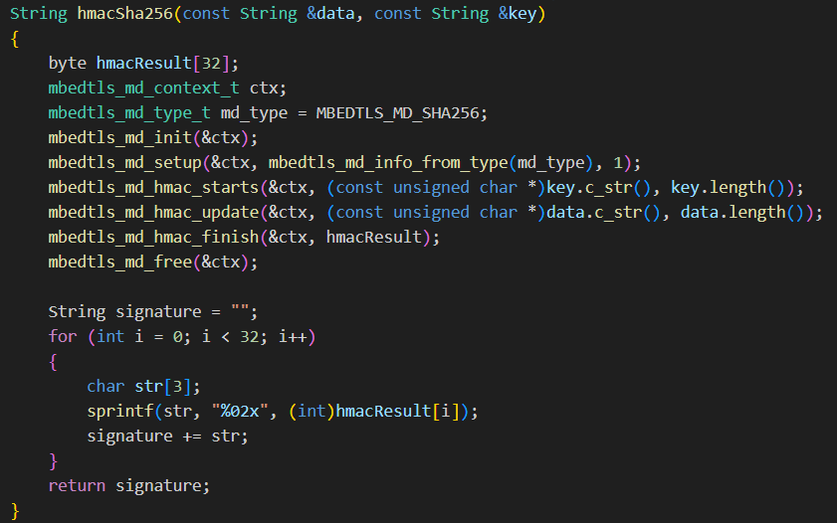

Công thức tạo chữ ký:
$$Signature = HMAC_{SHA256}(Payload, SecretKey)$$
Trong đó:
  - Payload: Chuỗi JSON chứa dữ liệu cảm biến.
  - SecretKey: Chuỗi ký tự bí mật (Ví dụ: "my_secret_key_123").
- Cấu trúc gói tin HTTP:
Dữ liệu gửi đi bao gồm Header X-Signature chứa chuỗi mã hóa Hex 64 ký tự.
Server khi nhận gói tin sẽ tự tính toán lại HMAC dựa trên Payload nhận được. Nếu chữ ký tính lại không khớp với chữ ký trong Header, gói tin sẽ bị hủy bỏ.
c. Máy trạng thái Báo động (Alarm State Machine) với logic "Smart Snooze"
Để giải quyết vấn đề "Báo động giả" hoặc gây phiền toái khi người dùng đã nhận biết sự cố, hệ thống còi báo động (Buzzer) không hoạt động theo cơ chế bật/tắt đơn giản mà tuân theo một Máy trạng thái hữu hạn (FSM - Finite State Machine).
- Các trạng thái định nghĩa:
  - NORMAL: An toàn, Buzzer tắt.
  - ALARM: Nguy hiểm, Buzzer kêu theo nhịp đặc thù.
  - SNOOZE: Tạm ngắt còi trong khoảng thời gian $T$ (do người dùng kích hoạt), nhưng vẫn duy trì giám sát.
- Logic phân loại nguy hiểm (Priority Logic):
  - Báo cháy (Fire): Mức ưu tiên cao nhất $\rightarrow$ Buzzer kêu nhịp nhanh (Toggle mỗi 200ms).
  - Báo Gas: Mức ưu tiên trung bình $\rightarrow$ Buzzer kêu nhịp chậm (Toggle mỗi 500ms).
  - Nguy hiểm kép: Nếu cả hai cảm biến cùng kích hoạt $\rightarrow$ Buzzer kêu liên tục (Always ON).
- Cơ chế Snooze thông minh:
Khi người dùng nhấn nút "Tắt báo động" (trên App hoặc phím cứng):
  - Hệ thống chuyển sang trạng thái SNOOZE.
  - Thiết lập bộ đếm thời gian muteEndTime.
  - Khi hết thời gian $T$ (ví dụ 30s), hệ thống kiểm tra lại cảm biến:
    - Nếu vẫn còn nguy hiểm ($Gas > Ngưỡng$ hoặc $Lửa = Có$): Chuyển lại về ALARM và kêu còi ngay lập tức.
    - Nếu an toàn: Chuyển về NORMAL.
Điều này đảm bảo người dùng không thể lơ là bỏ quên một mối nguy hiểm thực sự.
d. Cơ chế Dự phòng Offline (Connectivity Fallback)
Hệ thống trang bị một tính năng bảo mật vật lý đặc biệt, cho phép người dùng chủ động cô lập ngôi nhà khỏi Internet khi nghi ngờ bị tấn công mạng.
- Kích hoạt: Người dùng nhấn phím nóng 'A' trên bàn phím và nhập mật mã bảo mật riêng (1307).
- Hành vi hệ thống: Vi điều khiển sẽ thực hiện ngắt nguồn module WiFi (Radio OFF), chuyển sang chế độ "Hộp đen".
- Chế độ Hộp đen: Trong trạng thái này, hệ thống vẫn hoạt động cục bộ (điều khiển cửa, mái che, cảnh báo) và toàn bộ dữ liệu cảm biến vẫn được ghi liên tục vào thẻ nhớ SD. Dữ liệu này sẽ được tự động đồng bộ lên Server ngay khi người dùng tắt chế độ Offline.

2.2.3. Thiết kế Backend và Cơ sở dữ liệu
Hệ thống Backend được ví như "bộ não trung tâm" điều phối toàn bộ luồng thông tin của ngôi nhà thông minh. Thay vì chỉ đơn thuần là nơi lưu trữ dữ liệu, Backend được thiết kế dựa trên kiến trúc hướng dịch vụ, ưu tiên tính ổn định (Stability) và toàn vẹn dữ liệu (Data Integrity) khi phải xử lý hàng loạt request từ thiết bị phần cứng.
Công nghệ nền tảng được lựa chọn là Node.js kết hợp với Express Framework, cho phép xử lý hàng ngàn kết nối đồng thời nhờ cơ chế Non-blocking I/O, rất phù hợp với đặc thù của các hệ thống IoT thời gian thực.
a. Kiến trúc Máy chủ "Kép" (Dual-Port Strategy) – Tư duy "Chia để trị"
Một trong những thách thức lớn nhất của IoT là hiện tượng "nghẽn cổ chai" khi số lượng thiết bị tăng lên. Để giải quyết vấn đề này ngay từ khâu thiết kế, hệ thống không chạy trên một cổng (Port) duy nhất mà được tách thành hai phân hệ độc lập:
- Phân hệ Quản trị (Account Server - Port 4000):
  - Đóng vai trò là cổng giao tiếp với người dùng (User-facing).
  - Chuyên trách xử lý các tác vụ logic nghiệp vụ phức tạp như: Xác thực đăng nhập (JWT Authentication), Phân quyền người dùng (Authorization) và truy xuất báo cáo lịch sử.
  - Lợi ích: Việc tách biệt này đảm bảo rằng ngay cả khi các thiết bị cảm biến đang gửi dữ liệu dồn dập, giao diện App của người dùng vẫn mượt mà, không bị hiện tượng "treo" hay phản hồi chậm.
- Phân hệ Thiết bị (IoT Receiver - Port 5000):
  - Đóng vai trò là cổng tiếp nhận dữ liệu từ phần cứng (Device-facing).
  - Được tối ưu hóa tối đa cho tốc độ ghi (Write-heavy optimization). Server này loại bỏ các middleware không cần thiết, chỉ tập trung vào việc xác thực chữ ký bảo mật và đẩy dữ liệu xuống Database nhanh nhất có thể.
b. Chiến lược Lưu trữ Cơ sở dữ liệu (MongoDB Schema Design)
Cơ sở dữ liệu MongoDB (NoSQL) được lựa chọn làm "kho lưu trữ chân lý" (Single Source of Truth). Khác với SQL truyền thống, tính linh hoạt của cấu trúc JSON trong MongoDB cho phép hệ thống dễ dàng mở rộng thêm các loại cảm biến mới trong tương lai mà không cần phải đập đi xây lại cấu trúc bảng (Schema Migration).
Hệ thống dữ liệu được quy hoạch thành 3 thực thể chính với các chiến lược tối ưu riêng biệt:
- Collection DeviceData (Dữ liệu chuỗi thời gian): Đây là nơi lưu trữ "nhịp thở" của ngôi nhà (nhiệt độ, độ ẩm, khí gas...).
  - Vấn đề: Với tần suất gửi tin liên tục, bảng dữ liệu này sẽ rất lớn, làm chậm tốc độ truy vấn của App.
  - Giải pháp: Nhóm áp dụng kỹ thuật Đánh chỉ mục kép (Compound Indexing) trên hai trường { deviceId: 1, createdAt: -1 }. Nhờ đó, thao tác lấy "trạng thái mới nhất" để hiển thị lên Dashboard diễn ra gần như tức thì (O(log n)), bất chấp việc trong Database có hàng triệu dòng log.
- Collection ActionLogs (Nhật ký hành động & Audit Trail): Mọi tác động lên hệ thống, dù là vật lý (nhấn phím Keypad) hay kỹ thuật số (bấm nút trên App), đều được ghi lại để phục vụ truy vết.
  - Tính năng thông minh: Để tránh việc Database bị phình to vô hạn theo thời gian, nhóm sử dụng tính năng TTL Index (Time-To-Live). Hệ thống được cấu hình để tự động "tiêu hủy" các dòng nhật ký cũ hơn 180 ngày. Đây là cơ chế tự làm sạch (Self-cleaning) giúp duy trì hiệu năng hệ thống ổn định lâu dài mà không cần can thiệp thủ công.
- Collection Devices (Cấu hình & Bảo mật): Lưu trữ các thông tin nhạy cảm như secretKey (tuyệt đối không truyền qua mạng) và trạng thái mutedSensors (trạng thái Snooze). Đây là tham chiếu gốc để đồng bộ trạng thái giữa App và ESP32.
c. Cơ chế Bảo mật "Zero-Trust" và Giao thức Giao tiếp
Trong môi trường mạng không dây, nguyên tắc thiết kế cốt lõi là "Không tin tưởng bất kỳ ai" (Zero Trust). Server không bao giờ nhận dữ liệu một cách thụ động mà áp dụng lớp màng lọc bảo mật chặt chẽ:
- Lớp khiên HMAC-SHA256 (Middleware VerifySignature): Trước khi một gói tin từ ESP32 được xử lý, nó phải đi qua một Middleware kiểm duyệt. Server sẽ lấy secretKey từ Database, tự tính toán lại chữ ký số dựa trên nội dung gói tin và so sánh với Header X-Signature gửi kèm.
  - Nếu khớp: Gói tin được chấp nhận (Dữ liệu nguyên vẹn, nguồn gửi uy tín).
  - Nếu lệch (dù chỉ 1 bit): Gói tin bị hủy ngay lập tức với mã lỗi 403 Forbidden. Điều này ngăn chặn hoàn toàn các cuộc tấn công giả mạo dữ liệu hoặc thay đổi nội dung trên đường truyền.
- Giao thức Polling (Hỏi vòng) thay vì WebSocket: Thay vì duy trì một kết nối WebSocket (Keep-alive) liên tục vốn tiêu tốn năng lượng và kém ổn định trên các thiết bị nhúng chạy pin/WiFi, hệ thống sử dụng cơ chế HTTP Polling thông minh:
  - Uplink: ESP32 chủ động POST dữ liệu khi có sự kiện hoặc định kỳ.
  - Downlink: ESP32 chủ động gọi API GET /commands mỗi 3 giây để lấy lệnh chờ.
  - Lý do: Cách tiếp cận này giúp ESP32 chủ động hoàn toàn việc quản lý năng lượng (có thể ngủ - Deep Sleep giữa các lần gọi) và tự động phục hồi kết nối dễ dàng nếu mạng WiFi bị chập chờn – điều mà giao thức Socket thường gặp khó khăn.

2.2.4. Ứng dụng Di động (Mobile App)
Ứng dụng không chỉ đóng vai trò là giao diện điều khiển (Remote) mà được thiết kế như một thiết bị đầu cuối thông minh (Smart Client), giải quyết hai bài toán hóc búa nhất của IoT là: Mất kết nối Internet và Đồng bộ trạng thái thời gian thực.
a. Cơ chế "Intelligent Failover" (Tự động định tuyến kết nối) – Điểm nhấn công nghệ
Khác với các ứng dụng IoT thông thường chỉ phụ thuộc cứng vào Cloud, ứng dụng này được trang bị một bộ máy định tuyến thông minh (Connectivity Engine) chạy ngầm:
- Cơ chế thăm dò kép (Dual-Probing): Service ConnectivityMonitor liên tục gửi các gói tin thăm dò (Ping/HTTP HEAD) tới cả hai đích: IP Mạng LAN (192.168.x.x) và Server Cloud (ngrok).
- Thuật toán chọn đường đi tối ưu (Best Route Selection):
  - Ưu tiên Local (Latency < 50ms): Khi phát hiện điện thoại đang kết nối cùng mạng WiFi với thiết bị, App tự động chuyển toàn bộ API Request sang IP LAN. Điều này giúp độ trễ điều khiển gần như bằng 0, thao tác bật/tắt tức thì và quan trọng nhất là vẫn hoạt động hoàn hảo khi mất Internet.
  - Dự phòng Cloud (Latency ~ 300ms): Khi người dùng rời khỏi nhà (mất kết nối LAN), App tự động "failover" sang đường truyền Ngrok Cloud một cách mượt mà (Seamless Handover) mà không yêu cầu người dùng phải đăng nhập lại hay cấu hình thủ công.
Giá trị cốt lõi: Tính năng này chứng minh hệ thống đạt chuẩn "Industrial Grade" (Cấp độ công nghiệp), đảm bảo tính sẵn sàng cao (High Availability) trong mọi điều kiện mạng.
b. Kiến trúc "Zero-Bloatware" (Tối ưu hóa tài nguyên)
Thay vì lạm dụng các thư viện quản lý trạng thái nặng nề (như Bloc, Redux) làm tăng kích thước ứng dụng và ngốn RAM, nhóm áp dụng triết lý thiết kế Lean Architecture (Kiến trúc tinh gọn):
- Native HTTP Client: Sử dụng thư viện http thuần kết hợp với ConnectivityService tự viết để quản lý Headers tập trung. Việc này giúp nhóm kiểm soát 100% luồng dữ liệu, tự động chèn Token vào mọi request mà không phụ thuộc vào các "Interceptors" đen của thư viện bên thứ 3.
- Selective Rebuild (Vẽ lại có chọn lọc): Thay vì vẽ lại toàn bộ màn hình mỗi khi có dữ liệu, nhóm sử dụng cơ chế so sánh dữ liệu cũ/mới (Diffing). Hàm setState() chỉ được gọi khi các chỉ số cảm biến thực sự thay đổi.
  - Kết quả: Ứng dụng chạy mượt mà ngay cả trên các thiết bị Android đời cũ, tiết kiệm pin điện thoại tối đa cho người dùng.
c. Hệ thống Phân quyền Động (Token-Driven UI)
Giao diện ứng dụng không được lập trình tĩnh (Hard-coded) mà được sinh ra động dựa trên mã xác thực JWT (Token-Driven Interface).
- Logic: Khi App khởi động, nó giải mã Payload trong JWT Token để trích xuất quyền hạn (Permissions Scope).
- Rendering: Một Widget Wrapper thông minh (PermissionGate) sẽ bao bọc các nút chức năng nhạy cảm.
  - Nếu user là Admin: Nút "Cấu hình hệ thống" được render bình thường.
  - Nếu user là Member: Nút này hoàn toàn không được sinh ra trong cây Widget (Widget Tree), ngăn chặn tuyệt đối việc tấn công giao diện hay "bấm nhầm".
- An toàn: Đây là lớp bảo mật tầng Application, bổ trợ cho lớp bảo mật API ở Backend, tạo nên cơ chế bảo vệ đa lớp (Defense in Depth).
d. Chiến lược Đồng bộ dữ liệu "Smart Polling"
Để thay thế cho WebSocket (vốn tiêu tốn tài nguyên server và pin điện thoại để duy trì kết nối), nhóm thiết kế cơ chế Smart Polling với chu kỳ thích ứng:
- App tự động gọi API lấy dữ liệu mới mỗi 3 giây.
- Cơ chế dọn dẹp (Graceful Teardown): Các bộ định thời (Timer) được quản lý chặt chẽ trong vòng đời của Widget (dispose). Khi người dùng tắt màn hình hoặc chuyển sang ứng dụng khác, luồng Polling tự động ngắt để giải phóng băng thông mạng và pin.

CHƯƠNG 3: TRIỂN KHAI MÔ HÌNH

3.1. Phương án xây dựng và lắp đặt mô hình
Để hiện thực hóa đề tài "Thiết kế ngôi nhà thông minh", nhóm đã tiến hành lắp ráp các thiết bị phần cứng trên một mô hình nhà thu nhỏ, bao gồm các thành phần chính như: cảm biến DHT11, cảm biến khí gas MQ2, cảm biến lửa, cảm biến nước mưa, màn hình LCD I2C, motor bước điều khiển mái che, servo điều khiển cửa, bàn phím 4x4 để nhập mật khẩu mở cửa, module RTC DS3231 để hiển thị thời gian thực và còi cảnh báo.
Dưới đây là quy trình lắp đặt chi tiết từng thành phần của mô hình:
Bước 1: Lắp đặt vi điều khiển trung tâm và các module cơ bản
- ESP32 được cố định ở vị trí trung tâm tầng 1 của mô hình, là thiết bị xử lý toàn bộ tín hiệu.
- Các dây nối từ các thiết bị sẽ được kết nối về các chân số và chân analog của ESP32.
- Module nguồn và mạch phân phối điện được bố trí hợp lý để cấp nguồn ổn định cho toàn bộ hệ thống.
- Cảm biến DHT11, RTC, còi được đặt ở khu vực “tầng 1” trong mô hình để đo nhiệt độ, độ ẩm môi trường, thời gian thực, phát ra âm thanh dễ nghe khi có cảnh báo.

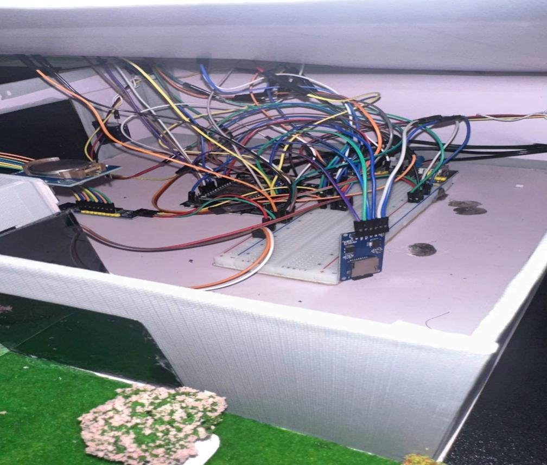
Hình 3.1.1. Toàn cảnh bố trí ESP32 và mạch nguồn

Bước 2: Gắn màn hình LCD I2C
- Màn hình LCD 20x4 I2C được gắn phía trước mô hình để hiển thị dữ liệu.
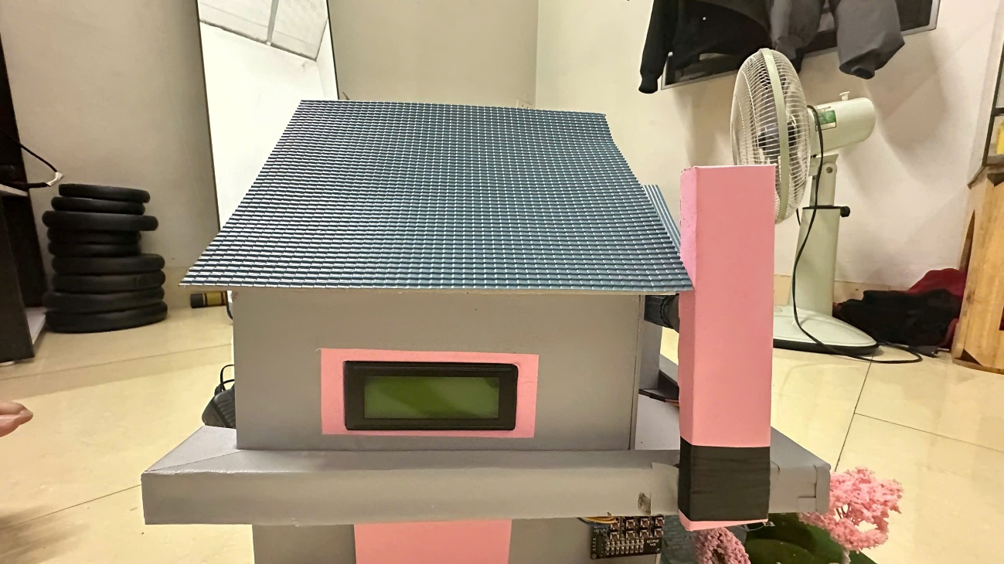
Hình 3.1.2. Kết nối màn hình LCD I2C
Bước 3: Gắn cảm biến lửa và cảm biến khí gas MQ2
- Cảm biến MQ2 được gắn gần vị trí bếp giả định (nơi có nguy cơ rò rỉ gas).
- Các dây dữ liệu được nối vào chân số (digital và analog) của ESP32.
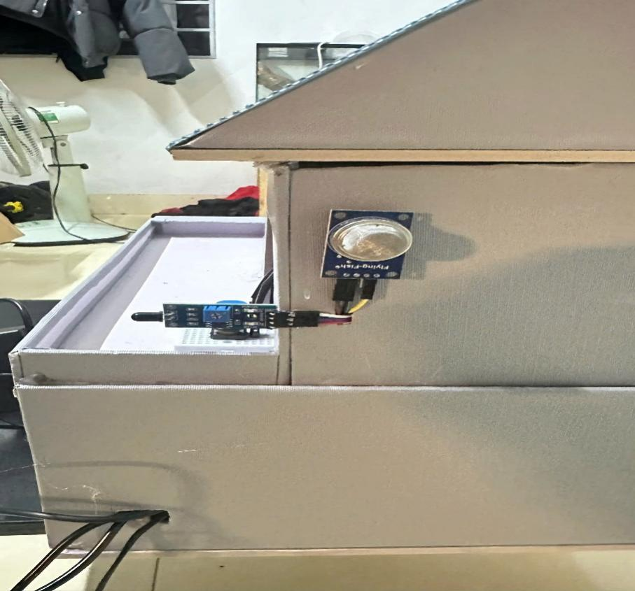
Hình 3.1.3. Lắp đặt cảm biến lửa và MQ2 lên mô hình.
Bước 4: Gắn cảm biến mưa
- Cảm biến nước mưa được gắn phía trên mái che - ở vị trí có thể tiếp xúc với nước từ bên ngoài.
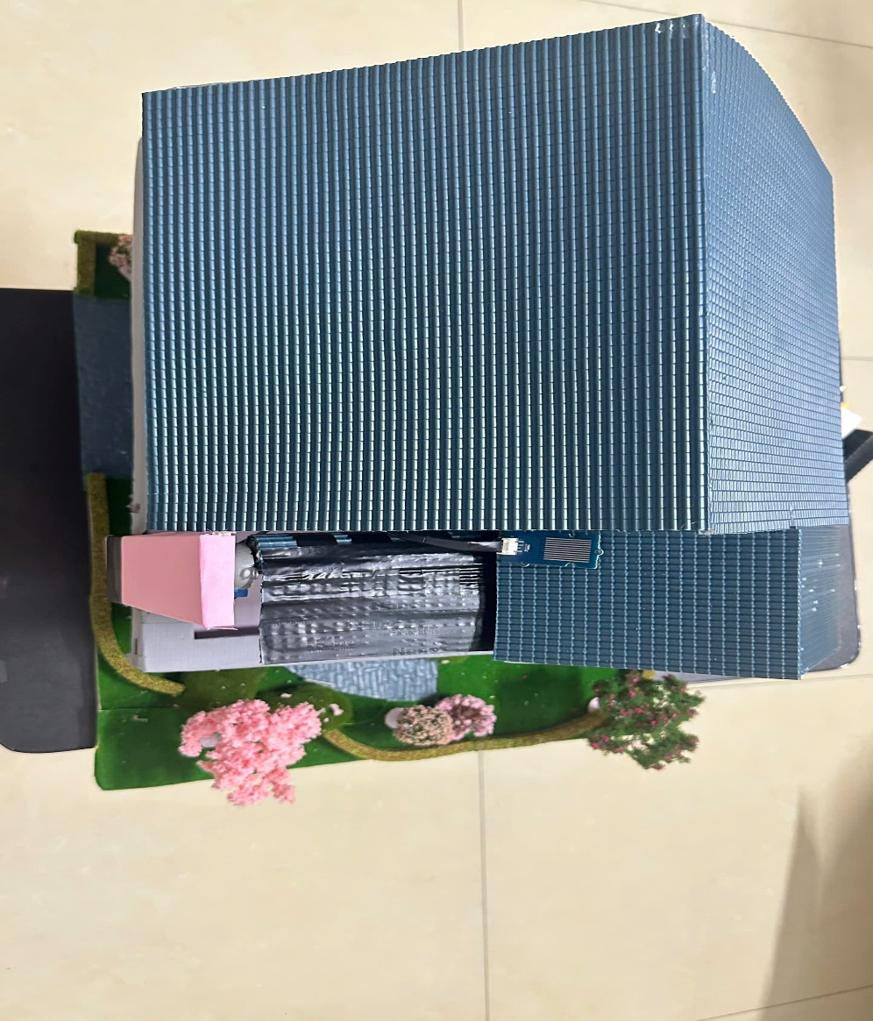
Hình 3.1.4. Vị trí lắp đặt cảm biến mưa

Bước 5: Gắn bàn phím Keypad và động cơ Servo để điều khiển cửa
- Bàn phím 4x4 Keypad được đặt phía ngoài cổng mô hình - người dùng nhập mật khẩu ở đây.
- Servo được nối vào cánh cửa nhỏ, có tác dụng đóng/mở cửa khi người dùng nhập đúng mật khẩu.
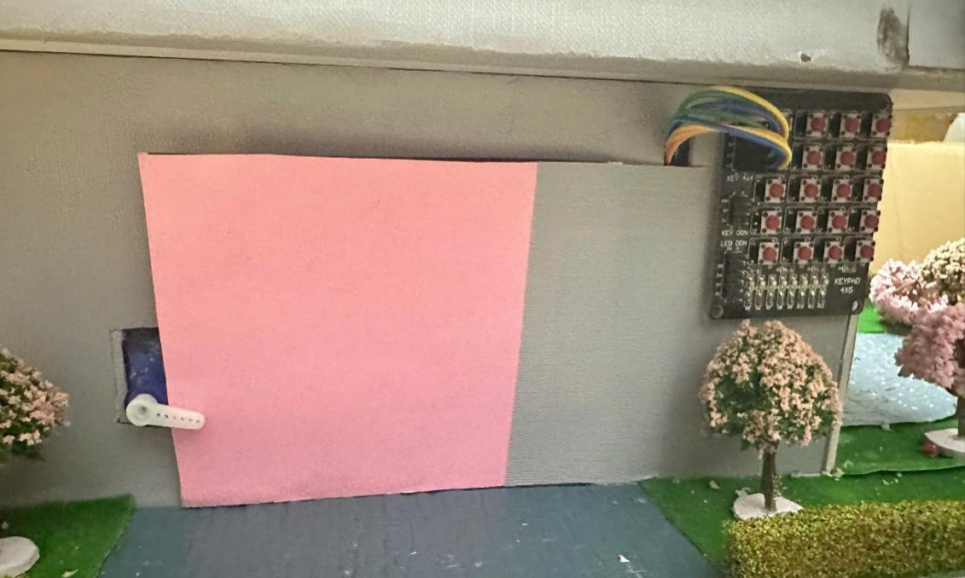
Hình 3.1.5. Bố trí keypad và servo điều khiển cửa ra vào.
Bước 6: Gắn động cơ bước và hệ thống mái che
- Động cơ bước 28BYJ-48 kết nối với driver ULN2003.
- Mái che được thiết kế dạng cuộn hoặc trượt, kết nối cơ khí với động cơ để quay đóng/mở theo lệnh từ cảm biến hoặc người dùng.
- Lắp thêm nút nhấn thủ công cạnh mô hình để người dùng có thể đóng/mở mái che.
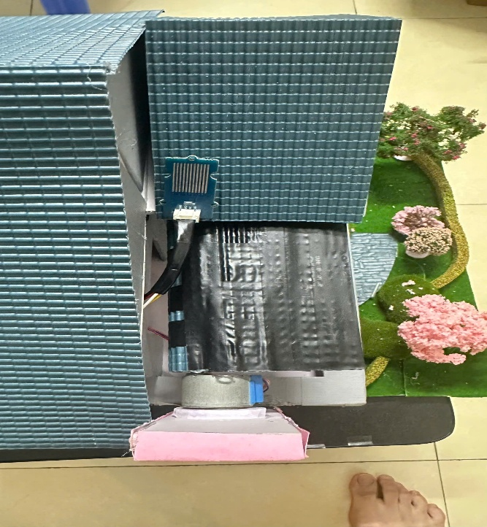
Hình 3.1.6. Động cơ bước và cơ cấu mái che tự động.

3.2. Giao diện Giám sát và Điều khiển (System Interfaces)

Hệ thống cung cấp trải nghiệm đồng nhất cho người dùng thông qua hai giao diện chính: Ứng dụng di động (cho người dùng cuối) và Web Admin (cho quản trị viên).
3.2.1. Giao diện Ứng dụng Di động (Mobile Dashboard)
Ứng dụng được thiết kế theo phong cách Neumorphism (Soft UI), tạo cảm giác hiện đại và thân thiện. Các thông số không hiển thị dưới dạng văn bản thô mà được trực quan hóa để người dùng nắm bắt tình trạng ngôi nhà chỉ trong 1 giây.
Màn hình Dashboard chính:
- Khu vực Cảm biến: Sử dụng các thẻ (Card) nổi chứa thông số Nhiệt độ, Độ ẩm..
- Trạng thái An ninh: Biểu tượng "Flam" và " Gas" ở trạng thái bình thường sẽ hiển thị các thông tin từ cảm biến. Khi có sự cố, chúng sẽ phát báo động để thu hút sự chú ý.
- Khu vực Điều khiển: Các nút bấm "Mái che", "Cửa" được thiết kế to, rõ ràng. Đặc biệt, nếu kết nối chuyển sang chế độ Local (Mạng LAN), một biểu tượng "Wifi" màu xanh sẽ sáng, báo hiệu tốc độ điều khiển siêu tốc.
(Bạn chèn ảnh chụp màn hình App Dashboard vào đây)
3.2.2. Giao diện Web Admin (Quản trị hệ thống)
Dành riêng cho việc cấu hình sâu và truy vết sự cố.
- Màn hình Lịch sử (Action Logs): Hiển thị bảng danh sách các hành động theo thời gian thực. Nhờ cơ chế phân trang (Pagination), Admin có thể xem lại lịch sử của 6 tháng trước mượt mà.
- Màn hình Phân quyền: Cho phép Admin cấp hoặc thu hồi quyền điều khiển của các tài khoản thành viên (Ví dụ: Chặn quyền "Tắt báo động" của tài khoản con cái).
(Bạn chèn ảnh chụp màn hình Web Admin vào đây)

3.3. Thử nghiệm, đánh giá hiệu quả vận hành
Nhóm đã thực hiện nhiều lần thử nghiệm hệ thống trong các tình huống:

STT | Tên chức năng | Tình huống kiểm thử | Kết quả mong đợi | Kết quả thực tế | Đạt / Không đạt
1 | Mở cửa bằng mật khẩu | Nhập đúng mật khẩu(1234) | Servo mở cửa, hiển thị “Mở cửa” trên LCD | Đúng | Đạt
2 | Cảnh báo khí gas (MQ2) | Đưa khí gas vào cảm biến | Còi kêu ngắt quãng, hiển thị cảnh báo trên LCD | Đúng | Đạt
3 | Cảnh báo lửa (Flame sensor) | Đưa ngọn lửa gần cảm biến | Còi kêu liên tục, hiển thị cảnh báo “Lửa” | Đúng | Đạt
4 | Cảnh báo kết hợp gas + lửa | Đưa cả bật lửa và gas | Còi kêu liên tục, cảnh báo mức độ cao | Đúng | Đạt
5 | Mái che tự động khi có mưa | Tưới nước lên cảm biến mưa | Mái che đóng tự động bằng Stepper | Đúng | Đạt
6 | Điều khiển mái che thủ công | Nhấn nút mở/đóng | Mái che điều khiển được theo yêu cầu | Đúng | Motor quay êm, đúng chiều
7 | App điều khiển | Thực hiện mở cửa, đóng/mở mái che, thực hiện set còi ngừng kêu. | phản hồi lệnh gần như tức thời | Đúng | Độ trễ < 3 giây
8 | APP hiển thị dữ liệu cảm biến | Quan sát trên app | App cập nhật liên tục: nhiệt độ, độ ẩm, trạng thái cảm biến | Đúng | Đạt
9 | Chế độ Offline (Failover) | Rút dây mạng Internet (WAN) của Router, điện thoại vẫn kết nối WiFi. | App tự động chuyển sang điều khiển qua mạng LAN. Độ trễ thấp. | App hiển thị icon "wifi". Điều khiển cửa/mái che phản hồi tức thì (<50ms) dù không có Internet. | Đạt
10 | Đa nhiệm (Dual-Core) | Trong khi hệ thống đang cố kết nối lại WiFi (đèn báo nháy), thực hiện bấm phím mở cửa. | Hệ thống không bị treo. Cửa vẫn mở bình thường nhờ Core 1. | Keypad vẫn nhận phím mượt mà, Servo quay mở cửa ngay cả khi Core 0 đang bận xử lý mạng. | Đạt
11 | Đồng bộ dữ liệu (Sync Pointer) | Tắt nguồn WiFi 5 phút. Tác động nhiệt độ thay đổi. Sau đó bật lại WiFi. | Dữ liệu trong 5 phút mất mạng được gửi bù lên Server đầy đủ. | Kiểm tra trên Web Admin: Biểu đồ nhiệt độ liền mạch, không bị đứt quãng đoạn mất mạng. | Đạt
12 | Bảo mật (HMAC Security) | Dùng Postman gửi gói tin giả mạo nhiệt độ (fake data) không có Secret Key đúng. | Server từ chối, trả về lỗi. Dữ liệu giả không được lưu. | Server trả về mã 403 Forbidden. Log ghi nhận: "Invalid Signature". Database sạch. | Đạt

Bảng 3.3.1. Kiểm định và đánh giá

CHƯƠNG 4: KẾT LUẬN VÀ HƯỚNG PHÁT TRIỂN

4.1. Kết quả đạt được
Sau quá trình nghiên cứu, thiết kế và thi công, đồ án "Thiết kế Ngôi nhà Thông minh" đã hoàn thành trọn vẹn các mục tiêu đề ra. Hệ thống không chỉ dừng lại ở mức độ mô hình điều khiển cơ bản mà đã chứng minh được khả năng vận hành như một sản phẩm thương mại thu nhỏ, với các điểm nhấn công nghệ vượt trội.
1. Tính Ổn định và Sẵn sàng cao (High Availability):
- Hệ thống giải quyết triệt để bài toán "mất kết nối" thông qua cơ chế Intelligent Failover: tự động chuyển đổi mượt mà giữa mạng Local (LAN) và Cloud (Ngrok), đảm bảo người dùng luôn giữ quyền kiểm soát ngôi nhà bất chấp sự cố Internet.
- Cơ chế "Sync Pointer" sử dụng thẻ nhớ SD làm bộ đệm dữ liệu (Blackbox) đã chứng minh hiệu quả trong việc đảm bảo toàn vẹn dữ liệu (Zero Data Loss) khi mất mạng kéo dài.
- Kiến trúc Dual-Core trên ESP32 giúp tách biệt tác vụ điều khiển thời gian thực và xử lý mạng, đảm bảo hệ thống không bao giờ bị treo (Not Responding) ngay cả khi đang xử lý các tác vụ nặng.
2. Bảo mật đa lớp (Multi-layer Security):
- Áp dụng mô hình bảo mật Zero-Trust với chữ ký số HMAC-SHA256 cho mọi gói tin, ngăn chặn triệt để các cuộc tấn công giả mạo (Replay Attack) hoặc thay đổi dữ liệu trên đường truyền.
- Hệ thống Backend phân tách cổng dịch vụ (Dual-Port Strategy) kết hợp với cơ chế phân quyền người dùng (Granular Permissions) trên App giúp bảo vệ hệ thống khỏi các thao tác trái phép từ người dùng phổ thông.
3. Tối ưu hóa Trải nghiệm Người dùng:
Ứng dụng di động (Flutter) với giao diện Neumorphism hiện đại, tích hợp cơ chế Smart Polling giúp cập nhật trạng thái gần như tức thời nhưng vẫn tiết kiệm năng lượng cho thiết bị di động.
- Cơ sở dữ liệu MongoDB với tính năng TTL Index tự động dọn dẹp Log cũ, giúp hệ thống vận hành nhẹ nhàng và ổn định trong thời gian dài mà không cần bảo trì thủ công.

4.2. Hướng phát triển

Dựa trên nền tảng phần cứng và kiến trúc phần mềm vững chắc đã xây dựng, đồ án có thể tiếp tục được mở rộng và nâng cấp theo các hướng sau:
- Tích hợp Trí tuệ nhân tạo (AI & Computer Vision):
  - Bổ sung module ESP32-CAM để nhận diện khuôn mặt người nhà/người lạ.
  - Sử dụng AI (như TinyML) để phân tích thói quen sinh hoạt của người dùng, từ đó tự động điều chỉnh nhiệt độ, ánh sáng (Smart Automation) mà không cần cài đặt thủ công.
- Điều khiển bằng Giọng nói (Voice Control):
  - Tích hợp Google Assistant hoặc Amazon Alexa để cho phép người dùng điều khiển thiết bị bằng khẩu lệnh tiếng Việt tự nhiên (Ví dụ: "Ok Google, mở mái che").
- Dự đoán và Bảo trì thông minh (Predictive Maintenance):
  - Phân tích dữ liệu lịch sử từ các cảm biến (dòng điện, nhiệt độ động cơ) để dự đoán trước các hư hỏng có thể xảy ra với hệ thống cơ khí (mái che, cửa cổng) và cảnh báo sớm cho gia chủ.

Tài liệu tham khảo
[1] Adafruit Learning System, “Learn Electronics with Adafruit”, [Online]. Available: https://learn.adafruit.com/, truy cập lần cuối ngày 20/11/2025.

